

**МИНОБРНАУКИ РОССИИ**

**федеральное государственное бюджетное образовательное учреждение**

**высшего образования**

**«Московский государственный технологический университет «СТАНКИН»**

**(ФГБОУ ВО «МГТУ «СТАНКИН»)**

|  |  |
| --- | --- |
| **Институт  информационных технологий** | **Кафедра информационных систем** |

|  |  |  |
| --- | --- | --- |
| **Основная образовательная программа 09.03.02 «Информационные системы и технологии»**  **Отчет по дисциплине «Системы поддержки принятия конструкторско-технологических решений»** | | |
| **по лабораторной работе №3**  **«Построение 3D объекта по 2D чертежу»**  **Вариант №20** | | |
|  | | |
|  | | |
| **Проверил**  **преподаватель** |  | **Михайлуца Н.А.** |
|  |  |  |
| **Выполнил**  **студент группы ИДБ-22-06** |  | **Мустафаева П.М.** |

**ОГЛАВЛЕНИЕ**

ЦЕЛЬ РАБОТЫ 3

ВХОДНЫЕ ДАННЫЕ 4

ХОД РАБОТЫ 5

ВЫВОД 10

# **ЦЕЛЬ РАБОТЫ**

Изучение и применение методов построения трехмерного объекта по двумерному чертежу. Конкретнее, целью является изучение основных принципов построение 3D моделей, их отображения и визуализации.

# **ВХОДНЫЕ ДАННЫЕ**

|  |  |  |  |
| --- | --- | --- | --- |
| № варианта | d | n | m |
| 20 | 34 | 26 | 35 |

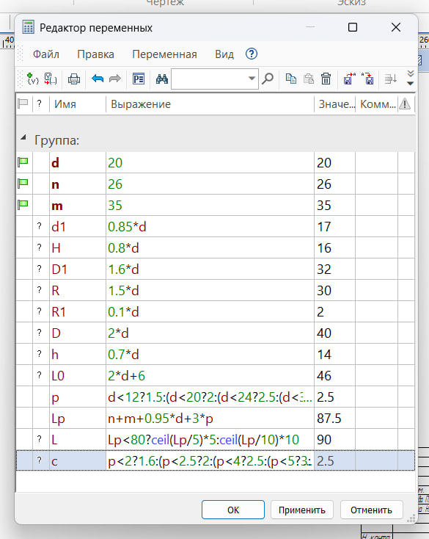

Рис. 1. Формулы для расчета коэффициентов и размеров

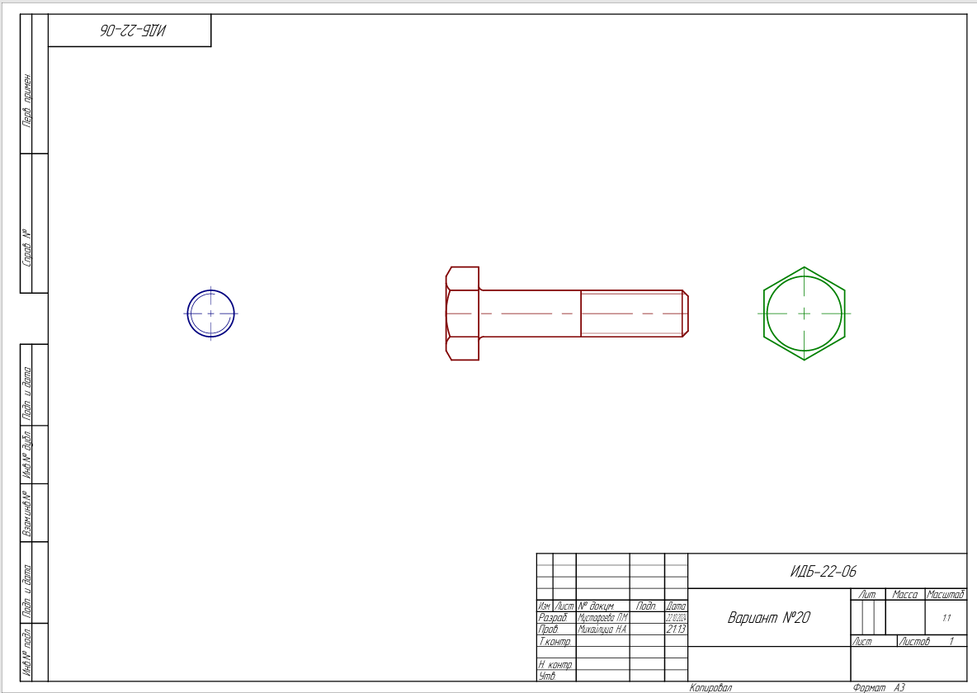

Рис. 2. Исходный 2D чертеж

# **ХОД РАБОТЫ**

1. После открытия чертежа с предыдущей работы и выбора 3D вида с помощью элемента «Размещение вида», для части главного вида была добавлена штриховка (рис. 2).

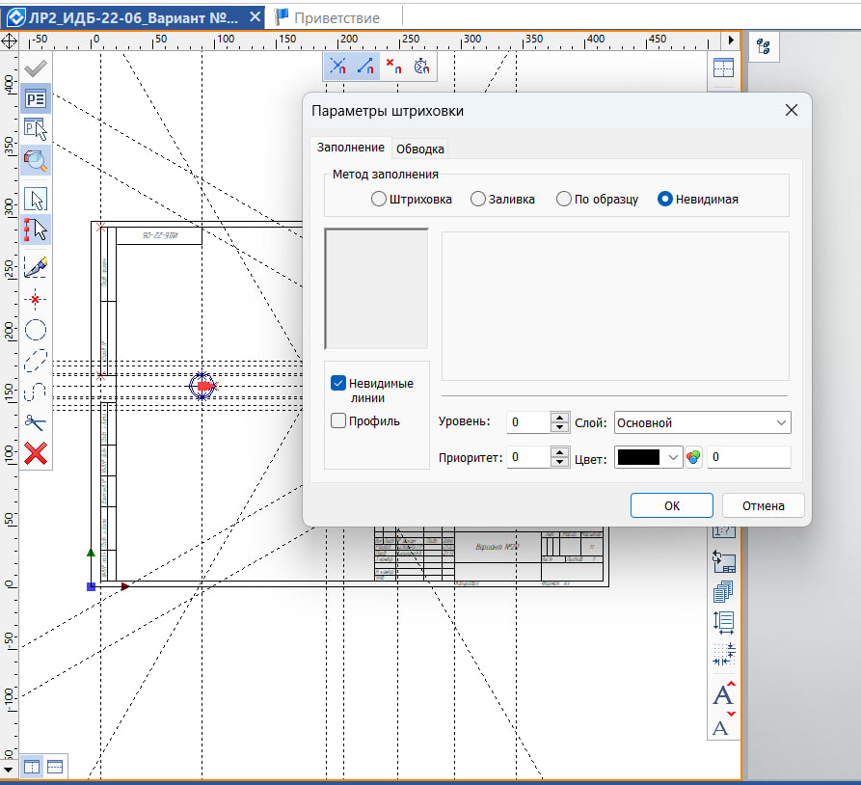

Рис. 2. Штриховка для части главного вида

1. С помощью ручного ввода контура была обведена нижняя часть болта (рис. 3).

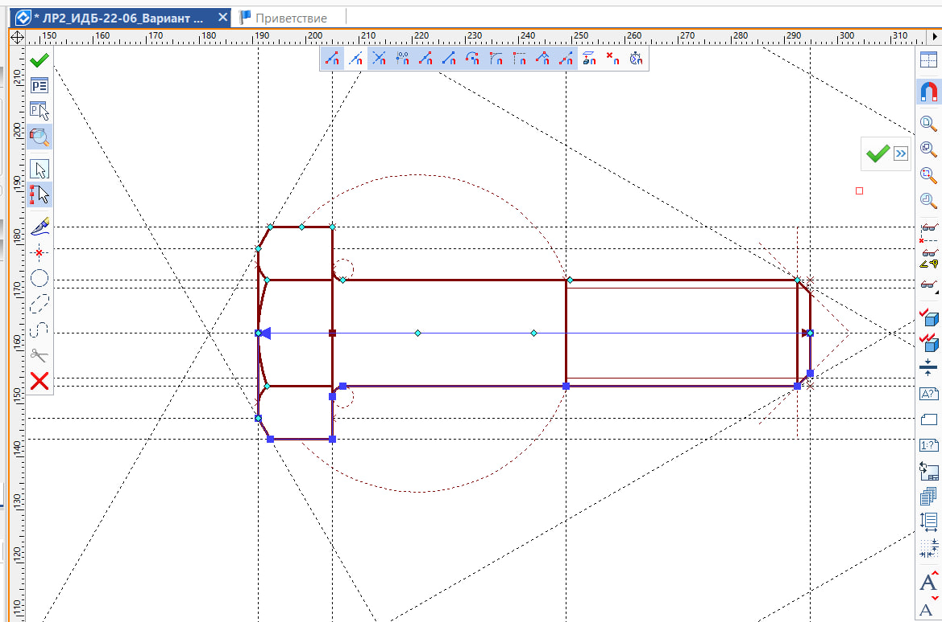

Рис. 3. Обводка контура главного вида

1. Также с помощью ручного ввода контура был обведен вид слева (рис. 4).

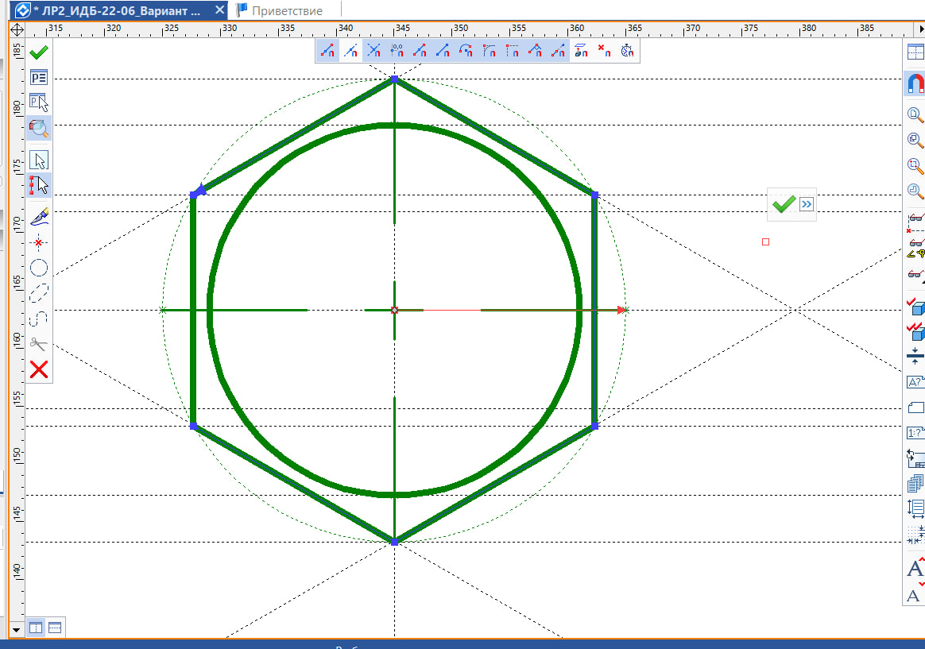

Рис. 4. Обводка контура вида слева

1. Далее были достроены дополнительные линии: 2 вертикальные, проходящие через крайние грани шестиугольника, и горизонтальная, на расстоянии, ниже нижней грани шестиугольника (рис. 5).

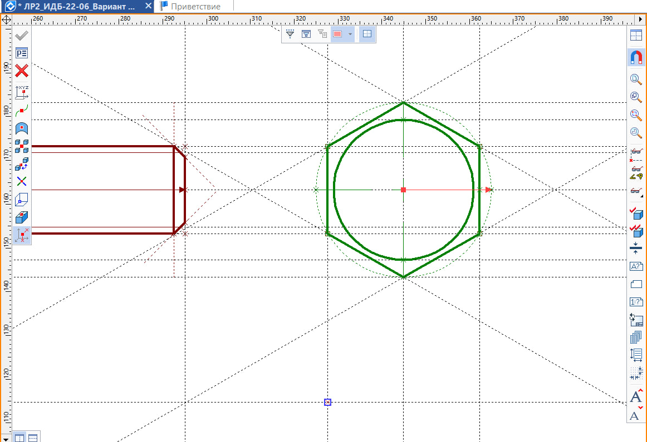

Рис. 5. Построение дополнительных прямых

1. С помощью элемента «3D узел» был установлен узел на пересечении построенной вертикальной прямой и нижней горизонтальной (рис. 6).

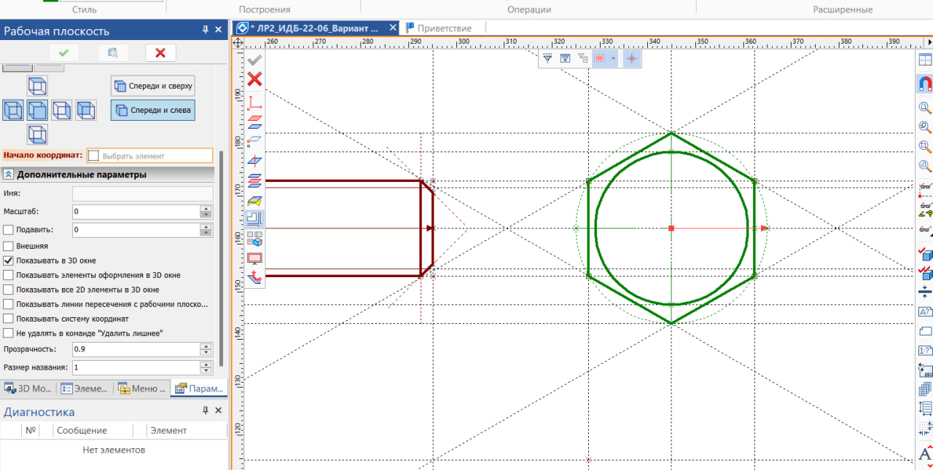

Рис. 6. Выбор узла

1. После установки узла, был выбран элемент «Плоскость» и параметры для него: вид – спереди и слева (рис. 7).

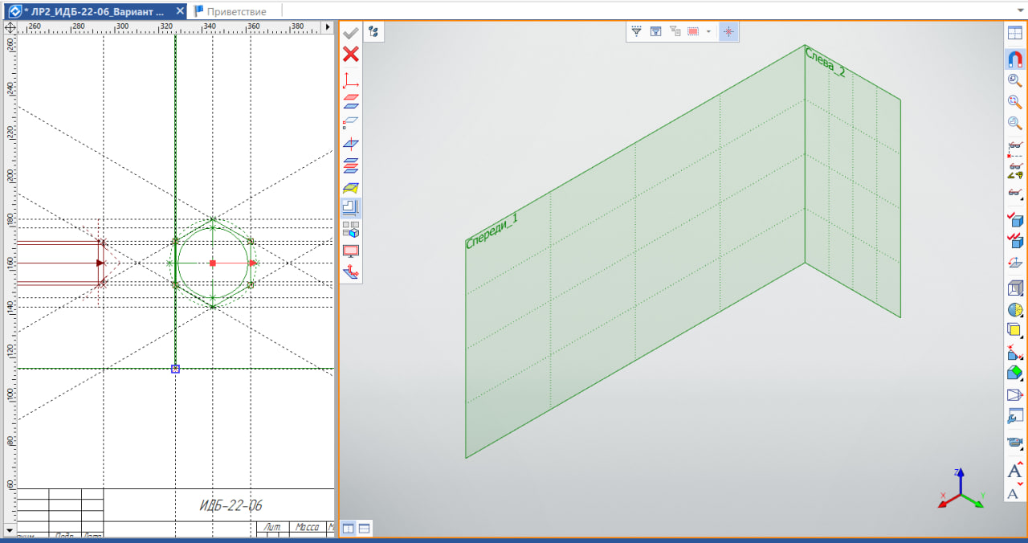

Рис. 7. Вид на плоскости

1. Далее на чертеже был выбран обведенный контур главного вида с помощью элемента «3D профиль» и добавлен на 3D представление (рис. 8).

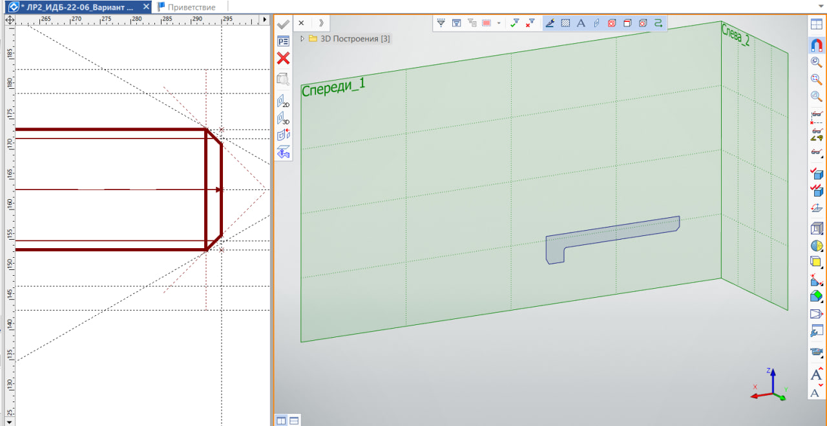

Рис. 8. Добавление контура болта на плоскость

1. Для вида слева также с помощью элемента «3D профиль» был добавлен контур на 3D представление (рис. 9).

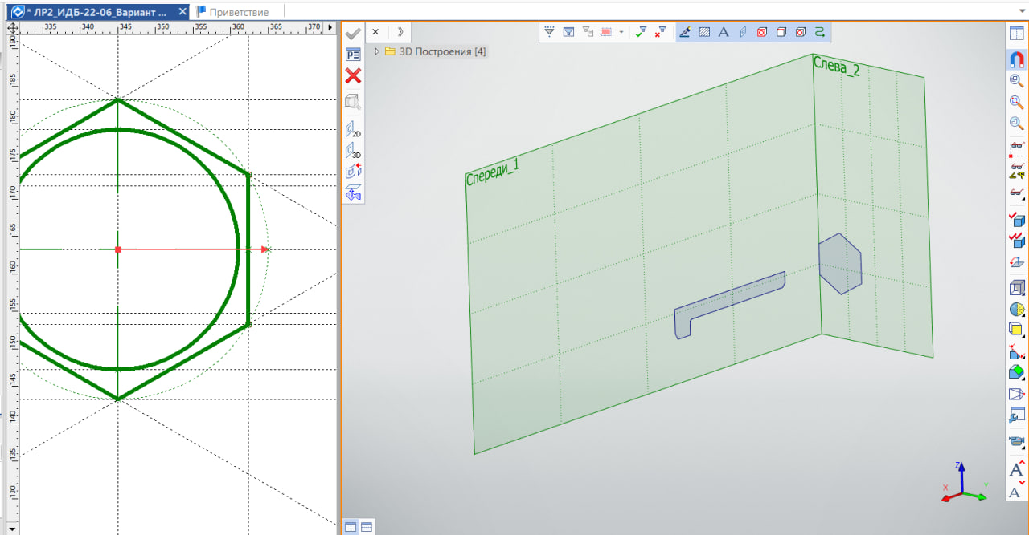

Рис. 9. Добавление контура шляпки болта на плоскость

1. Для контура шляпки болта были настроены преобразования: поворот вокруг оси Z = -90 градусов, перемещение по Y = -cos(30)*d (рис. 10).

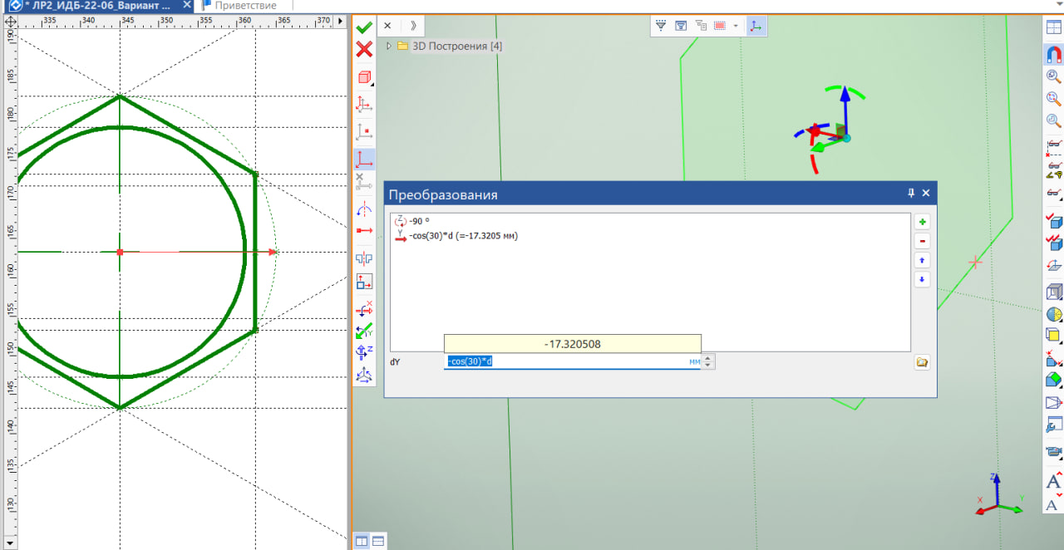

Рис. 10. Преобразования

1. Результаты преобразования представлены на рис. 11.

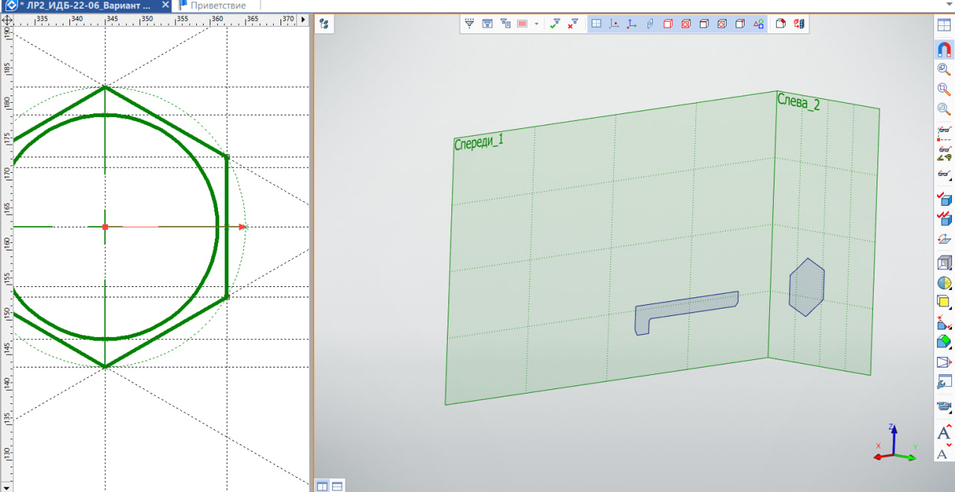

Рис. 11. Результат преобразований

1. Далее, выделив профиль главного вида, был выбран элемент «Вращение» и выбрана ось вращения (рис. 12).

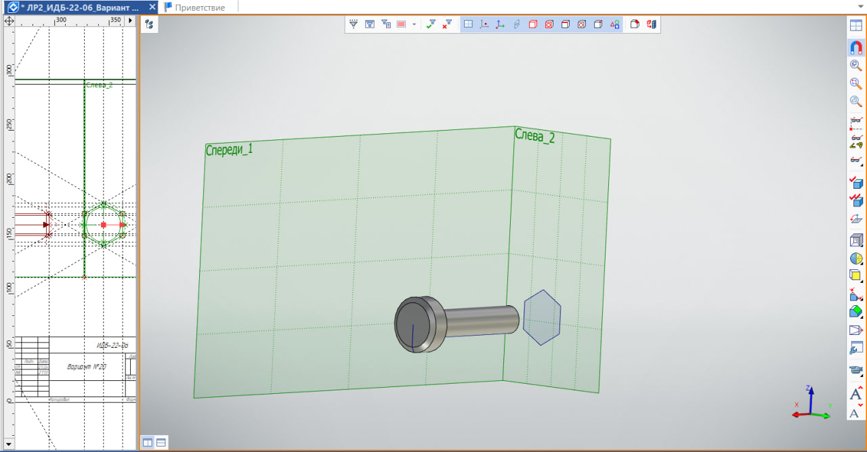

Рис. 12. Профиль главного вида после вращения

1. Для вида слева был выбран элемент «Выталкивание» и была задана такая длина, чтобы контур болта полностью перекрылся (рис. 13).

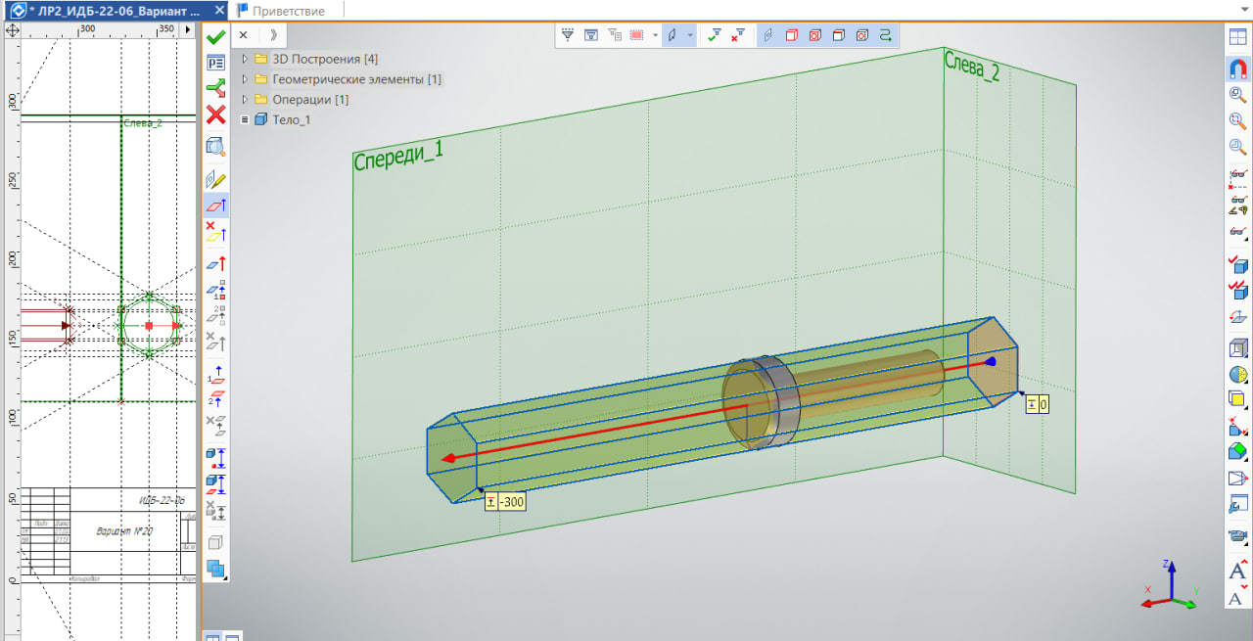

Рис. 13. Выдавливание для вида слева

1. С помощью операции «Пересечение» была выбрана окружность, проходящая через узел (рис. 14).

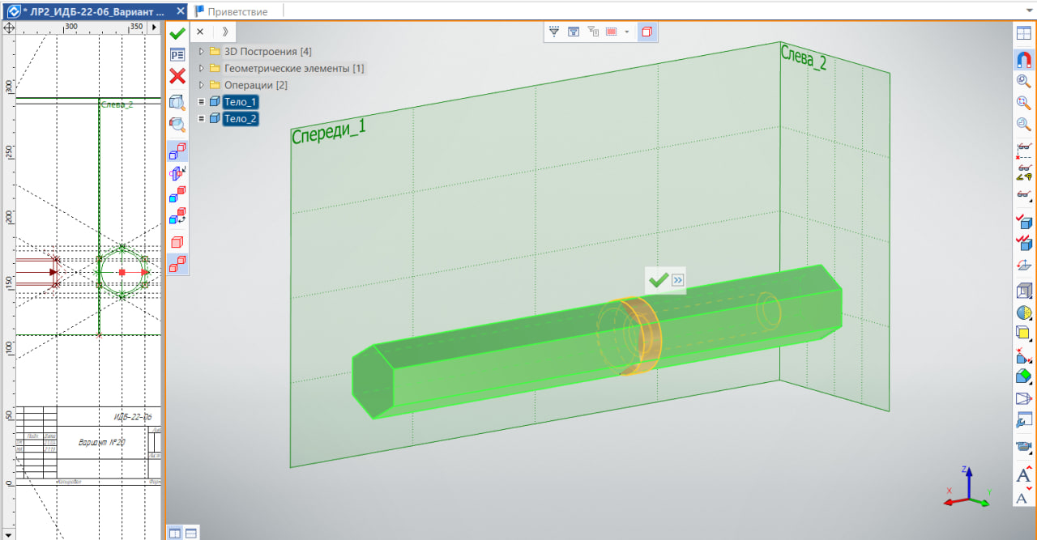

Рис.14. Выбор окружности

1. После выполнения предыдущего действия наша модель имеет вид, представленный на рис. 15.

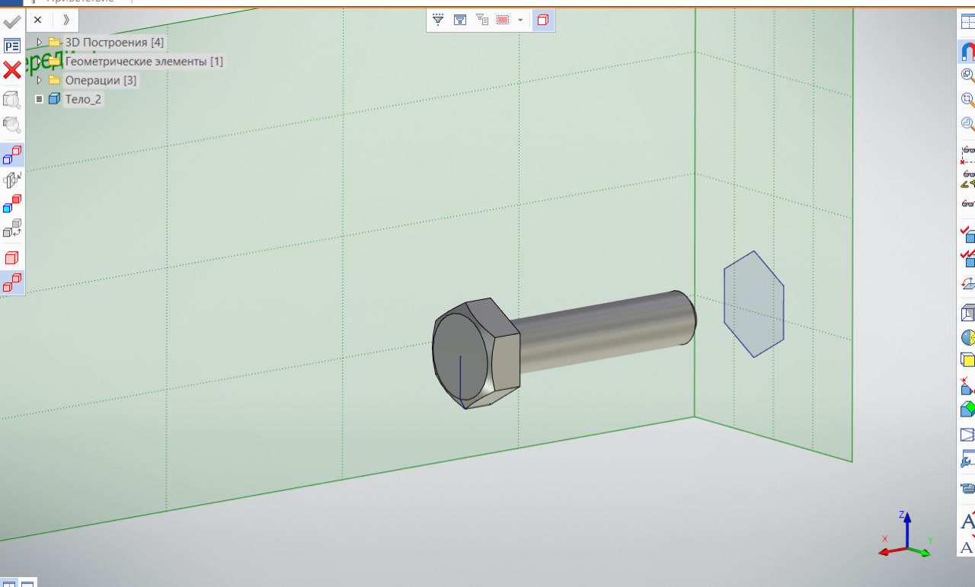

Рис. 15. Вид болта

1. Далее, был выбран элемент «Резьба» и грань, на которую она будет наноситься. Для резьбы были заданы параметры, представленные на рис. 16.

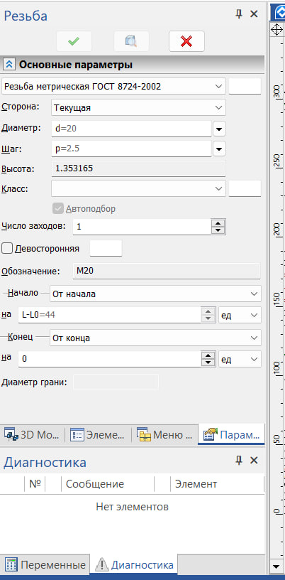

Рис. 16. Параметры для резьбы

1. После применения резьбы, чертеж имеет вид, представленный на рис. 17.

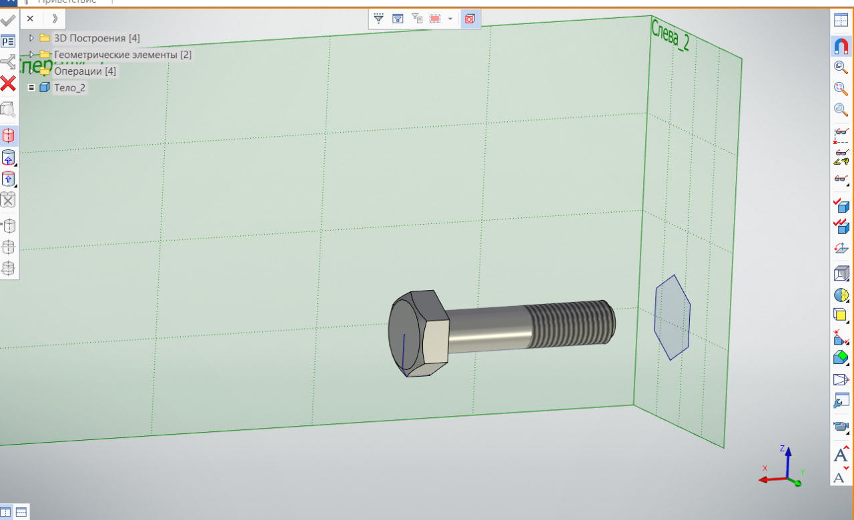

Рис. 17. Вид болта после применения резьбы

1. Финальный вид болта представлен на рис. 18.

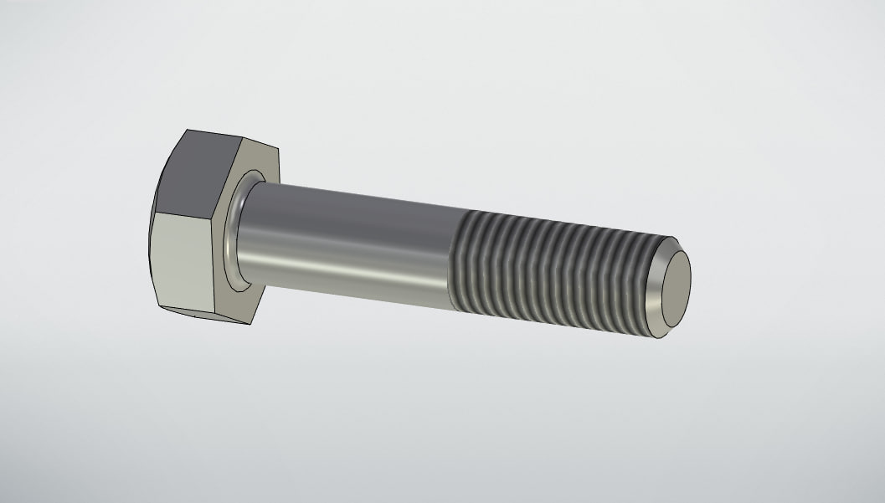

Рис. 18. Финальный вид болта

**ВЫВОД**

В ходе лабораторной работы были изучены навыки построения 3D чертежа по 2D чертежу в программе «T-FLEX CAD 17», а также применены на практике. В результате была построена 3D модель болта на основе чертежа, сформированного на прошлой лабораторной работе.